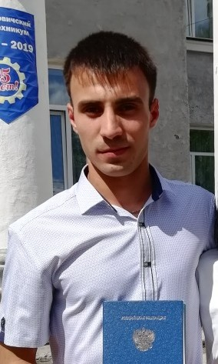
Персональные данные выпускника:

Ф.И.О: Блюм Вадим Федорович
Дата рождения: 20.04.1999
Свердловская область, г. Богданович
Телефон: 89995625400
Учебное заведение:
ГПБОУ СО «Богдановичский политехникум»
Специальность: "Техническая эксплуатация и обслуживание электрического и электромеханического оборудования (по отраслям)"
Квалификация: Техник

Участие в спортивных соревнованиях:
Активный участник спортивно массовых мероприятий: волейбольные соревнования между групп БПТ, Кросс наций, легкоатлетические эстафеты.

Тип деятельности, которым вы хотели бы заниматься:
Электромонтаж.

Хобби:
Увлекаюсь художественным рисунком, фотографией, резьбой по дереву.

Жизненное кредо:
Идти вперед, преодолевая новые трудности жизни.
Быть оптимистом.

Дополнительные сведения:
Люблю делать свою жизнь ярче и красивее. Разносторонний, коммуникабельный и веселый человек. Общительный, неконфликтный, внимательный, работоспособный, трудолюбивый, с чувством юмора, без вредных привычек, жизнерадостный, аккуратный.

